41951 Análise de Sistemas - 2024/25 [ASis25]

Lab 02 - Casos de uso (fundamentos)

Feb 10, 2025 | Este lab introduz a modelação de casos de utilização para descrever o âmbito funcional de um sistema. Os diagramas de casos de utilização da UML coloca a ênfase na descoberta das formas de interagir com o sistema sob especificação..

## Percurso de aprendizagem

Em grupo.

### Introdução à notação dos casos de utilização

Um caso de utilização representa uma interação com o sistema, iniciada por um ator, com um objetivo em mente. Esse episódio de diálogo com o sistema terá uma forma típica de acontecer (fluxo principal ou sequência típica), e, em certas condições, o caso de uso pode ser percorrido de outras formas (fluxos alternativos e exceções), que ainda estão relacionados com o mesmo objetivo.

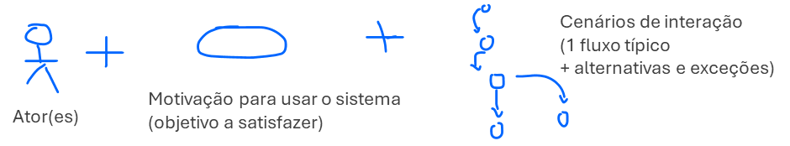

* Faça uma leitura interpretativa do exemplo a seguir. (i.e., mostre que sabe ler o diagrama; não precisa de ser exaustivo). Note que as anotações explicativas (texto colorido) não fazem parte do modelo.
* “Ator” e “utilizador” são a mesma coisa?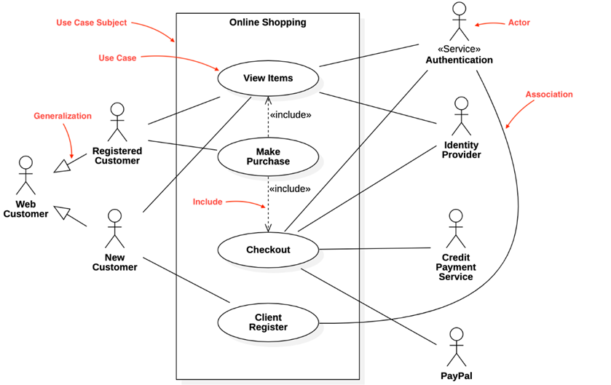

### Descoberta dos casos de utilização

Siga os seguintes passos para construir (de forma incremental) o modelo de casos de utilização.

**Passo 1: definir os atores.** Verifique as Diretrizes disponíveis no [OpenUP](http://sweet.ua.pt/ico/OpenUp/OpenUP_v1514/) ( Guidance > Guidelines > Identify and Outline Actors and Use Cases ) e prepare uma lista de atores.

**Passo 2: identificar os casos de utilização principais.** Tendo presente as motivações que os atores têm para usar o sistema, prepare uma lista com os CaU principais. [Veja as diretrizes para identificar os Use Cases, na mesma página]

**Passo 3: criar um diagrama.** Crie um diagrama de CaU para visualizar os atores e casos de utilização identificados.

Aplique estes passos em **um** dos seguintes temas. Não se pretende que seja exaustivo, mas que identifique casos de utilização nucleares (*core*).

1. Casos de utilização do sistema de eLearning em uso na UA.
2. Casos de utilização da aplicação da ViaVerde Estacionar.

Certifique-se que inclui na resposta o diagrama e uma breve apresentação dos casos de utilização identificados (forma sucinta, semelhante ao [primeiro nível nesta página](https://docs.google.com/document/d/1NXo4ZjZCzx3igJvZxWW37pchQEkZ9nL12IaivOO_Q54/edit?usp=sharinghttps://docs.google.com/document/d/1NXo4ZjZCzx3igJvZxWW37pchQEkZ9nL12IaivOO_Q54/edit?usp=sharing)) .

### Revisão de modelos de casos de utilização

Considere agora como caso de estudo **uma** aplicação universalmente conhecida, por exemplo.

* Aplicação de videoconferência Zoom Workplace.
* Aplicação de reprodução de música Spotify.
* Recorra a pelo menos duas plataformas de IA generativa distintas (e.g.: Phind, Gemini, Perplexity,...) e peça que determinem casos de utilização para a aplicação sob especificação que escolheu. Poderá ter de trabalhar o seu *prompt* para obter respostas mais direcionadas. Documente o *prompt* utilizado e resultados obtidos.
* Compare os resultados e indique qual deles considera considera o melhor. Fundamente a sua resposta. Na sua avaliação, pode ter em conta elementos de revisão como os referidos a seguir.

Alguns critérios para avaliar um modelo de casos de utilização:

* A fronteira (da aplicação) é clara? Todos os casos de utilização estão dentro da fronteira e todos os actores estão fora?
* Os actores são verdadeiramente externos ao sistema (utilizadores humanos, outros sistemas ou dispositivos)?
* Os nomes dos actores denotam claramente as suas funções e responsabilidades (por exemplo, “Cliente”, “Administrador”)?
* Os casos de utilização são nomeados utilizando verbos de ação e descrições claras (por exemplo, “Efetuar encomenda”, “Atualizar perfil” em vez de títulos vagos como “Encomenda” ou “Perfil”)? Os nomes refletem o objetivo ou o resultado da interação na perspetiva do utilizador?
* Cada caso de utilização representa uma interação ou objetivo distinto e significativo que um ator tem com o sistema?
* Faltam funcionalidades críticas ou obrigatórias no diagrama?
* Os casos de utilização são descritos a um nível consistente (ou seja, cada caso de utilização centra-se num único objetivo ou transação)? Evite ter um único caso de utilização massivo que abranja vários objectivos do utilizador ou, pelo contrário, casos de utilização demasiado granulares.
* Existem ambiguidades na forma como o caso de utilização é acionado ou executado? Cada caso deve corresponder a um episódio de contacto com o sistema que leva a um resultado.
* O diagrama tem o nível de abstração adequado para comunicar com os intervenientes relevantes (nem demasiado técnico, nem demasiado vago)?Um *stakeholder* não técnico compreenderia as interações de alto nível do sistema olhando para o diagrama?

## Como aplicar no projeto?

Nesta etapa, o trabalho relacionado com o projeto é sobretudo a definição do âmbito. Os casos de utilização podem ser úteis neste contexto para mapear a funcionalidade esperada: encontrar aos atores, casos de utilização principais, e integrações com sistemas externos.

Neste contexto, os casos de utilização nucleares/principais são aqueles que estão diretamente relacionados com a geração de valor no domínio de aplicação.

Por exemplo, relativamente a uma aplicação de compra de viagens de autocarro:

* Casos de utilização nucleares: “Comprar bilhete”, “Validar bilhete à entrada”
* Casos de utilização secundários: “Configurar o perfil de utilizador”

Numa abordagem evolutiva, podemos para já adiar:

* a descrição detalhada do cenário subjacente ao caso de utilização (também chamada de fully-dressed)
* a representação de casos de utilização acessórios/secundários.

A modelação de casos de utilização será incluída no Relatório de Visão [template disponivel dospara com recursos para o Projeto].